# THỰC HÀNH HỆ ĐIỀU HÀNH MÃ NGUỒN MỞ TUẦN 2

**SỬ DỤNG LỆNH TRONG LINUX**

1. Xác định thư mục hiện hành mà người dùng root đang truy cập.

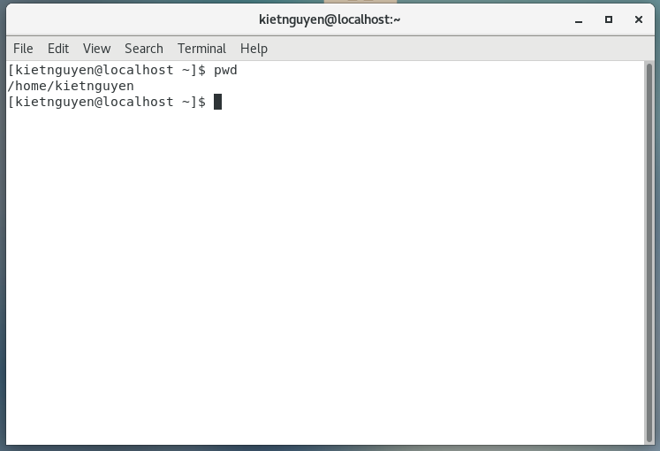

1. Tạo các thư mục /root/software, /root/dataserver.

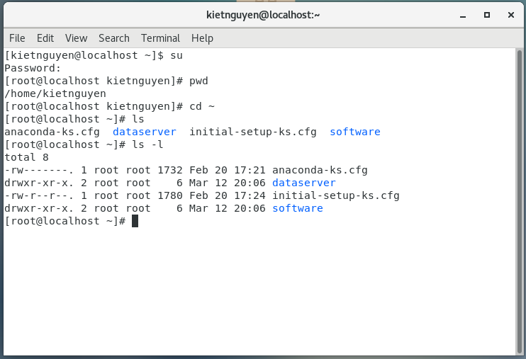

1. 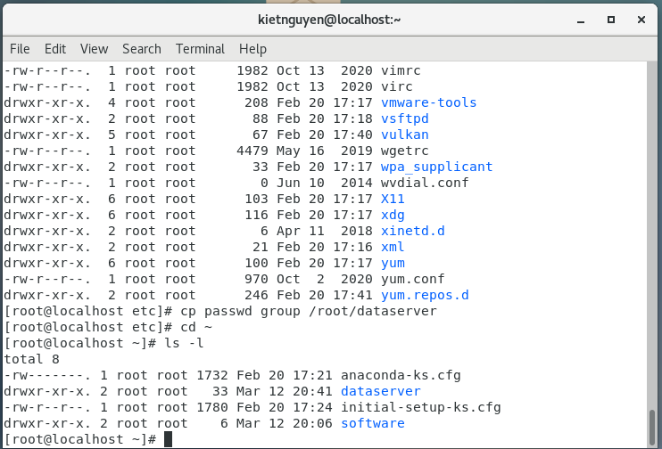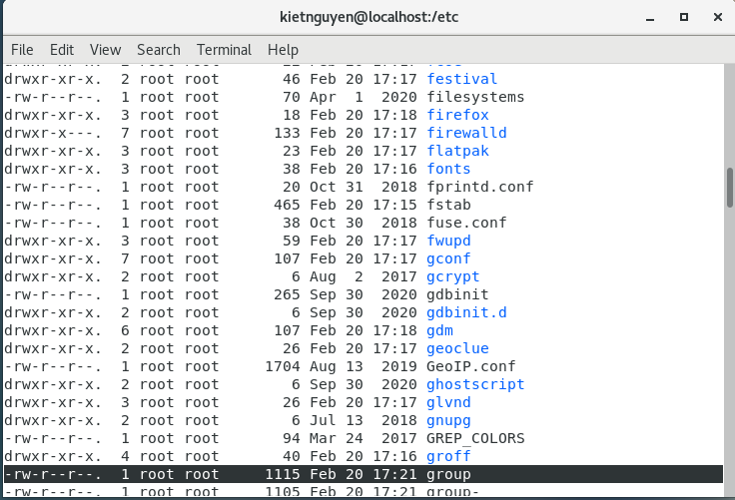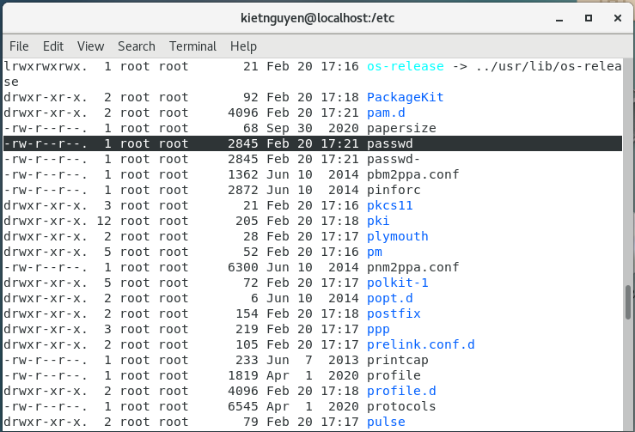Cho biết hai tập tin passwd và group được lưu tại vị trí nào. Sau đó copy chúng (chỉ copy passwd và group trong thư mục /etc thôi) vào thư mục /root/dataserver.
2. 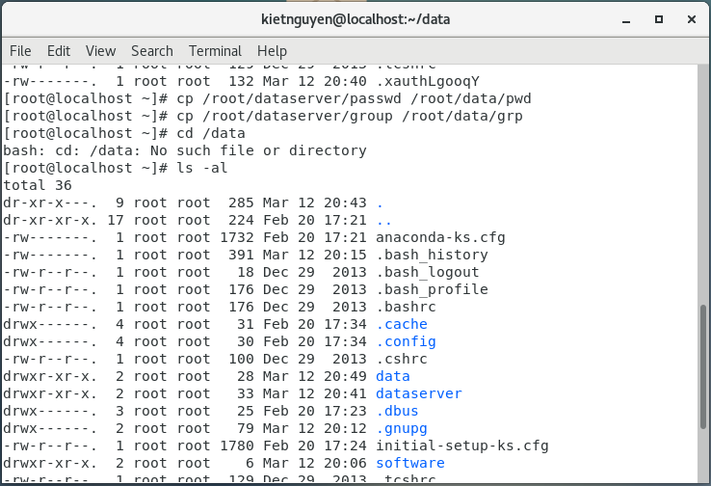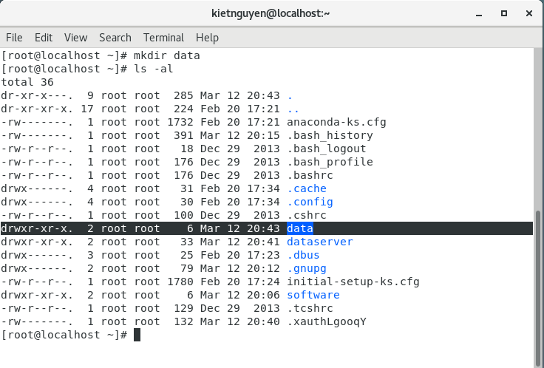Tạo thư mục /root/data. Sau đó copy hai tập tin trong thư mục dataserver về thư mục này với tên là pwd và grp.

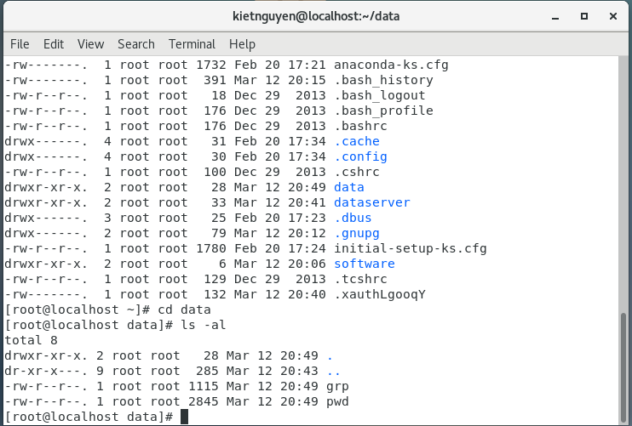

1. 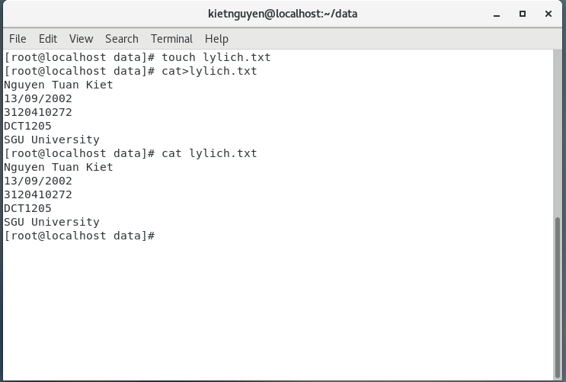Tạo tập tin lylich.txt lưu trong thư mục data với nội dung ít nhất 5 dòng.
2. 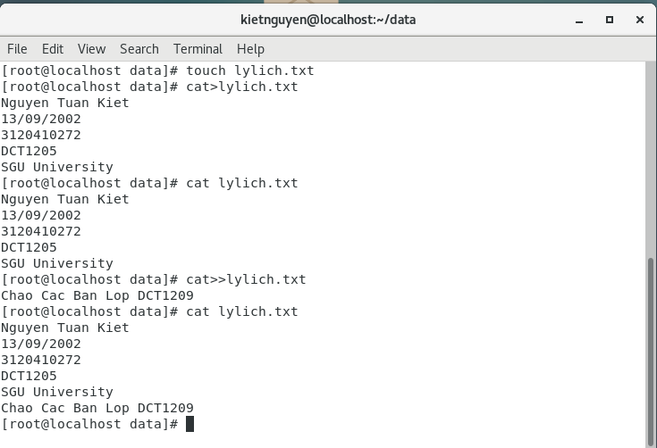Thêm nội dung sau vào cuối tập tin lylich.txt: “Chao cac ban lop ….”
3. 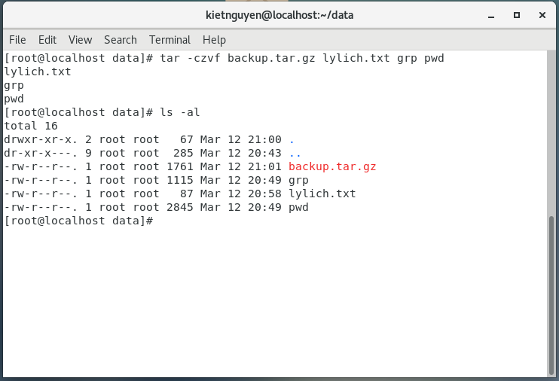Gom các nội dung trong thư mục data thành tập tin backup.tar. Sau đó nén tập tin này thành backup.tar.gz.
4. Giải nén và bung nén file backup.tar.gz vào thư mục /root.

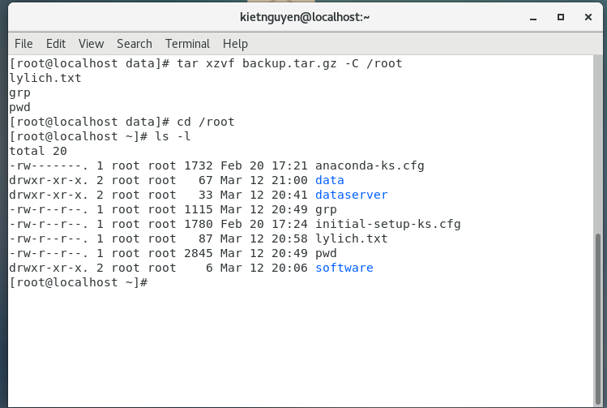

1. Xem trợ giúp các lệnh head, tail, cal. Sau đó tạo file có tên /mancmd có nội dung giải thích công dụng của các lệnh này. (man head tail cal >mancmd)

* Head

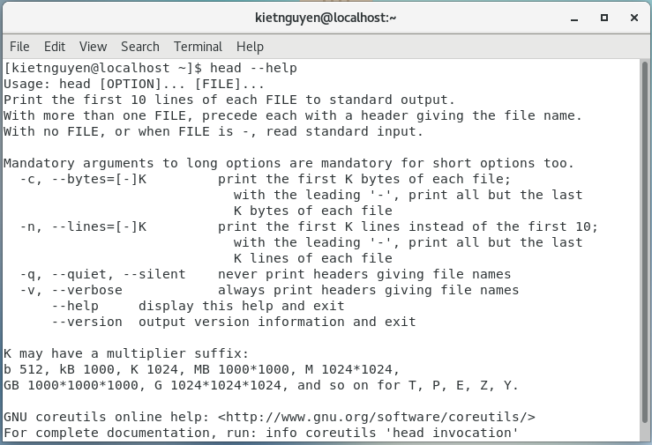

* Tail

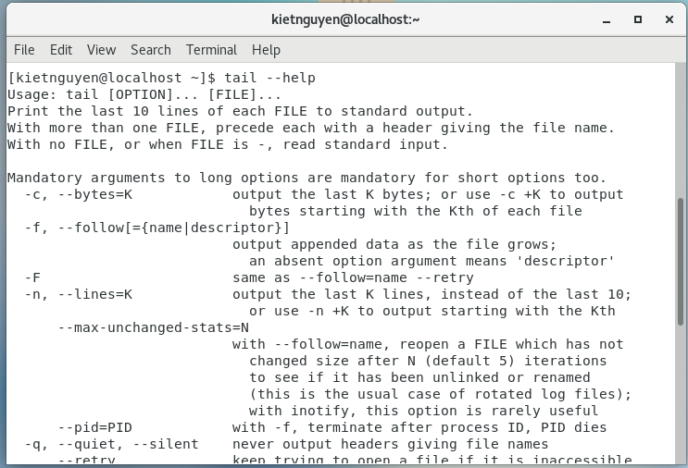

* Cal

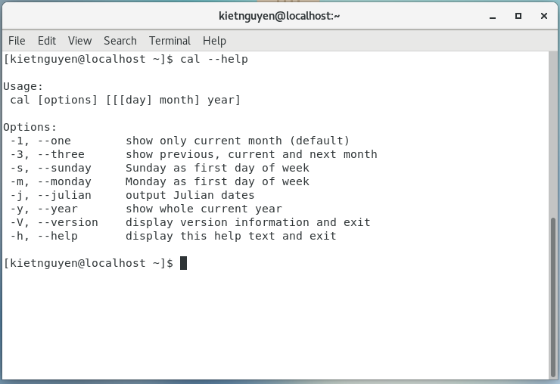

1. Xem toàn bộ nội dung tập tin /etc/passwd.

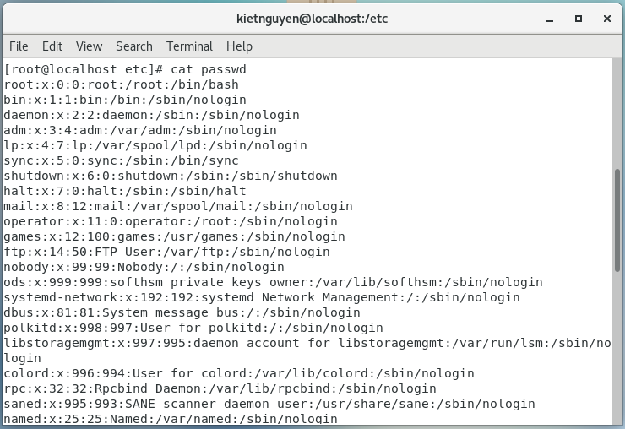

1. Hiển thị 10 dòng đầu tiên của tập tin /etc/group.

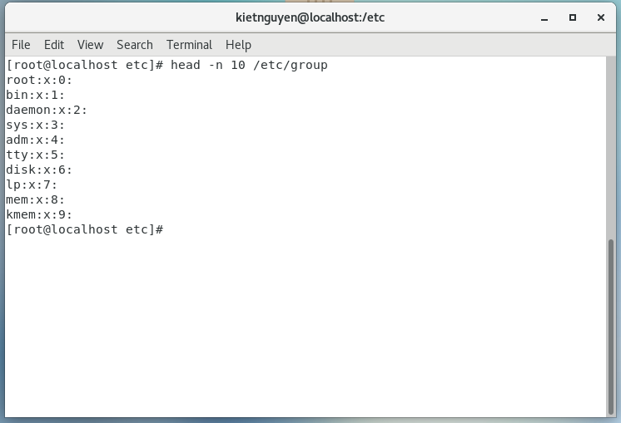

1. Hiển thị 10 dòng cuối cùng của tập tin /etc/group.

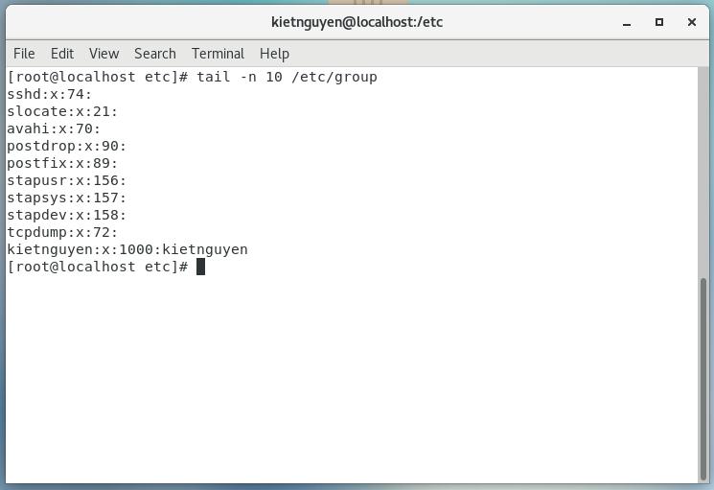

1. Xem nội dung của 2 tập tin pwd và grp đồng thời

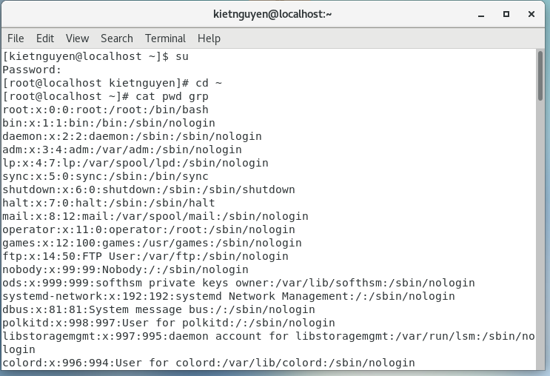

1. Tính tổng số dòng và tổng số ký tự trong tập tin pwd và grp. (wc pwd)

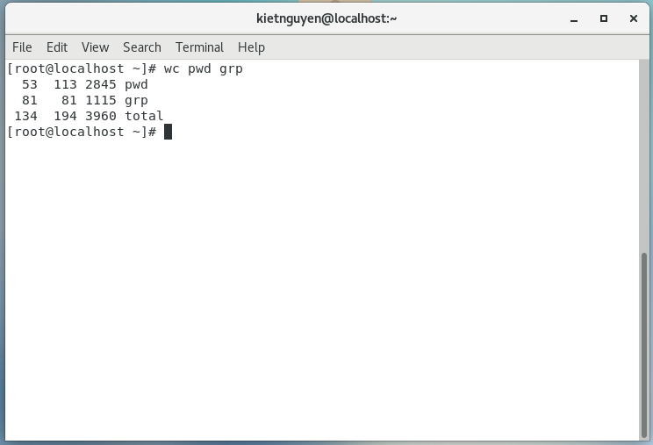

1. Tìm trong tập tin /etc/passwd có chuỗi “root” hay không?

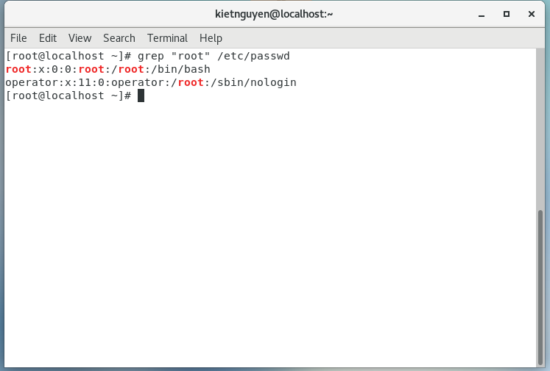

1. Đếm số lượng tệp và thư mục trong một thư mục

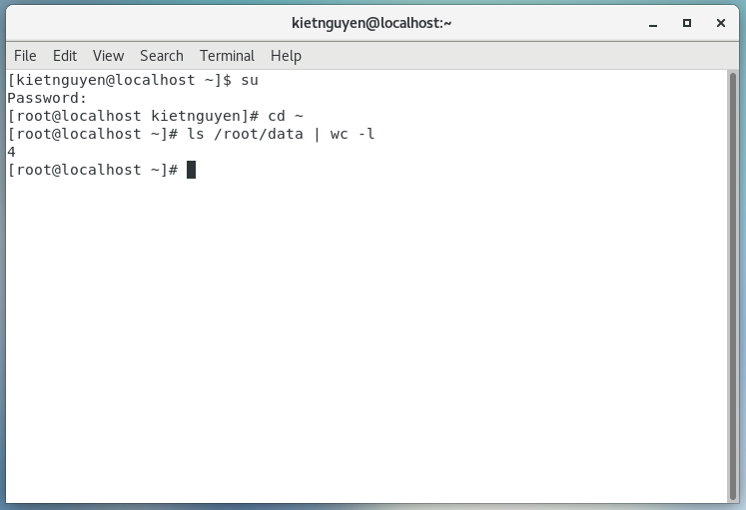

1. Đếm số lượng thư mục con của một thư mục

